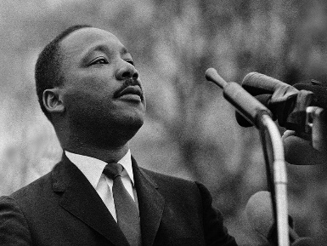
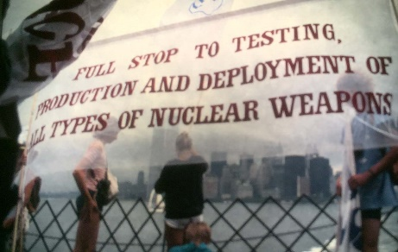
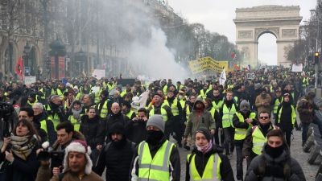

Nedan finns ett antal förslag på vad man kan skriva om i den här uppgiften. Din uppgift är att skriva en argumenterande text om ett ämne som kan härledas till en folkrörelse, eller ett folkuppror.
Du kan använda suffragetternas kamp för kvinnlig rösträtt, eller medborgarrättsrörelsen i USA under 1900-talet. Folkets upprördhet innan och under franska revolutionen på 1700-talet eller fredsrörelsen under det sena 1900-talet. Eller varför inte nykterhetsrörelsen i Sverige under det sena 1800-talet – när många fick sin lön i brännvin? Eller varför inte göra det riktigt krångligt och använda de gula västarna som protesterar i Paris just nu?
- Om man vill åstadkomma en stor förändring – är det bättre med reformer eller revolution? Vad finns det för för- och nackdelar med de olika formerna? Koppla till historien. Vad har fungerat? Varför?

- Suffragetterna använde civil olydnad, kan det vara rätt att använda våld för att åstadkomma förändring? Beskriv suffragetternas användande av våld, jämför med olika rörelser efter dem/idag och ta ställning.

- I ett demokratiskt samhälle – ska alla ha rösträtt?

- Den industriella revolutionen skapade nya förutsättningar för arbetarna – förklara hur den industriella revolutionen var en av förutsättningarna för arbetarrörelsen. Välj antingen Sverige eller globalt.

- Fredsrörelsen under det sena 1900-talet kan spåras till det andra världskrigets slut och atombomben. Hur arbetade/arbetar fredsrörelsen? (Titta t.ex. på Kvinnor för fred, svenska freds- och skiljedomsföreningen, kristna fredsrörelsen.)

Kom ihåg att:
- Skriva en inledning som innehåller en frågeställning. (T.ex. ”Under många år hade kvinnor i Storbritannien kämpat för rösträtt. I början av 1900-talet hade de fortfarande inte fått den, då beslutade de sig för att använda civilt motstånd. Är det då rätt att använda våld för att uppnå sina mål?”)
- Skriva en utredande del. (Här berättar du hur det var, använder källor och källhänvisar – du tycker ingenting!)
- Skriva en avslutning där du tydligt tar ställning kring den fråga du valt. (Du tar ställning, men tillför ingen fakta som inte finns i din utredande del, du sammanfattar och tar ställning.)
- Använda minst två källor utöver filmen (om du väljer att använda filmen).
- Skriva en källförteckning efter själva brödtexten.

CENTRALT INNEHÅLL, SVENSKA 1 (fetat är viktigast):
- Skriftlig framställning av texter för kommunikation, lärande och reflektion. Språkriktighet, dvs. vilka språkliga egenskaper och textegenskaper i övrigt som en text bör ha för att fungera väl i sitt sammanhang.
- Argumentationsteknik och skriftlig framställning av argumenterande text.
- Bearbetning, sammanfattning och kritisk granskning av text. Citat- och referatteknik. Grundläggande källkritik.

CENTRALT INNEHÅLL HISTORIA 1B:

- Industrialisering och demokratisering under 1800- och 1900-talen i Sverige och globalt samt viktiga globala förändringsprocesser och händelser, till exempel migration, fredssträvanden, resursfördelning och ökat välstånd, teknisk utveckling, internationellt samarbete, mänskliga rättigheter och jämställdhet men också kolonialism, diktaturer, folkmord, konflikter och ökat resursutnyttjande. Långsiktiga historiska perspektiv på förändrade maktförhållanden och olika historiska förklaringar till dem.

